UNIVERSIDAD EAN
Actividad 1. Patrones de diseño de Software
INFORME TÉCNICO
Mapas conceptuales: MVC, Observer y Singleton
Estudiante: Sebastián Rodríguez Duarte
Fecha: 23 de agosto de 2026

1. Introducción
El presente informe técnico presenta evidencia del estudio y representación conceptual de tres patrones de diseño de software: Modelo-Vista-Controlador (MVC), Observer y Singleton. Los patrones de diseño proporcionan soluciones reutilizables para problemas frecuentes de diseño y ayudan a organizar las responsabilidades y relaciones entre los componentes de una aplicación.
Para esta actividad se elaboraron tres mapas conceptuales, uno por cada patrón seleccionado, con el fin de resumir sus características, propósito, componentes, funcionamiento, ventajas y consideraciones de uso.
2. Objetivo
Identificar y representar mediante mapas conceptuales las características principales de los patrones MVC, Observer y Singleton, comprendiendo su propósito, estructura, relaciones entre componentes y posibles usos dentro del desarrollo de software.
3. ¿Qué es un patrón de diseño?
Un patrón de diseño es una solución general y reutilizable para un problema recurrente de diseño de software. No corresponde a un código terminado que deba copiarse literalmente, sino a una guía que permite organizar clases y objetos de una manera que facilite la reutilización, el mantenimiento y la evolución del sistema.
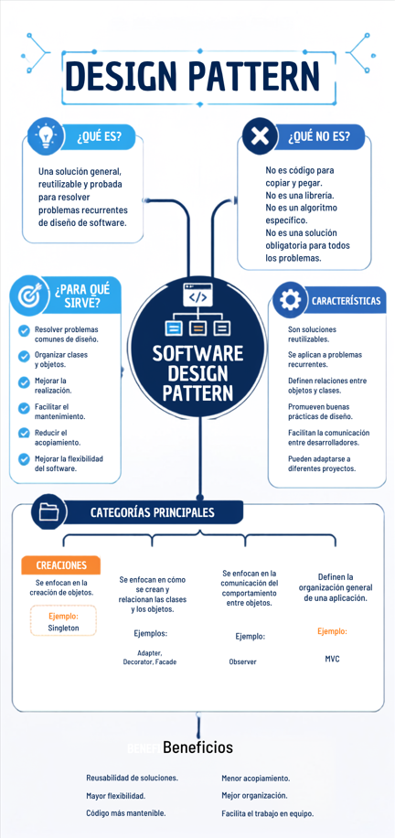

4. Patrón Modelo-Vista-Controlador (MVC)
MVC separa una aplicación en tres responsabilidades principales. El Modelo representa los datos y la lógica de negocio; la Vista presenta la información y permite la interacción con el usuario; y el Controlador gestiona los eventos y coordina la comunicación entre la Vista y el Modelo.
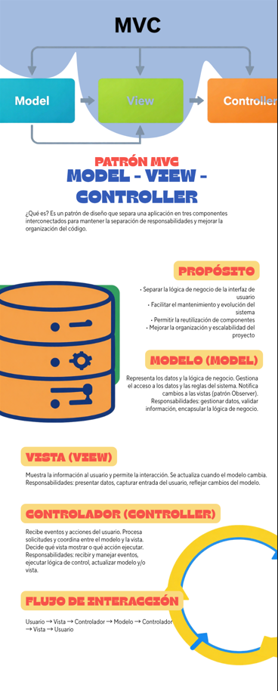
Figura 1. Mapa conceptual del patrón Modelo-Vista-Controlador (MVC).
5. Patrón Observer
Observer establece una relación de uno a muchos entre objetos. Un objeto sujeto mantiene su estado y una colección de observadores. Cuando el estado cambia, el sujeto notifica a los observadores para que estos actualicen su comportamiento. Este enfoque favorece un menor acoplamiento entre el objeto que genera el cambio y los objetos que reaccionan a él.
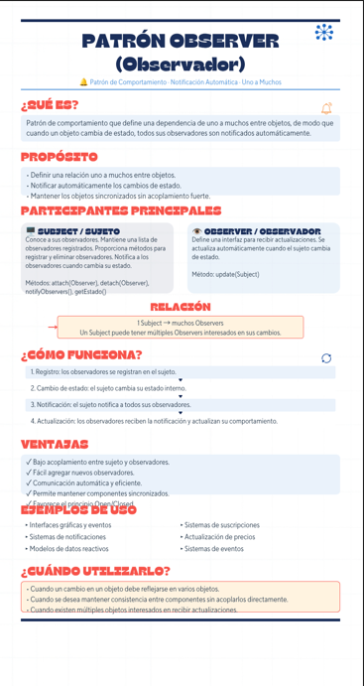
Figura 2. Mapa conceptual del patrón Observer.
6. Patrón Singleton
Singleton busca garantizar que una clase tenga una única instancia y proporcionar un punto de acceso controlado a ella. Puede resultar útil cuando se requiere coordinar un recurso compartido o mantener una configuración centralizada. Sin embargo, su uso debe evaluarse cuidadosamente porque el estado global puede aumentar el acoplamiento y dificultar las pruebas.
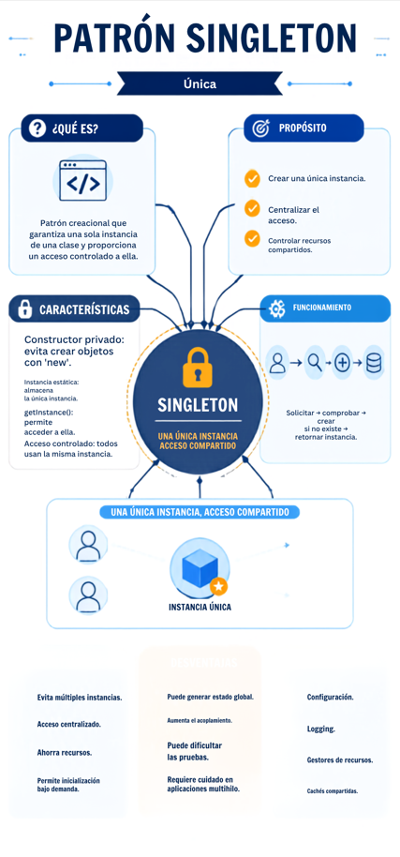
Figura 3. Mapa conceptual del patrón Singleton.
7. Comparación de los tres patrones
Patrón | Propósito | Elemento central | Beneficio principal
MVC | Separar presentación, control y lógica/datos. | Modelo, Vista y Controlador | Organización y mantenimiento.
Observer | Notificar cambios de un objeto a otros. | Sujeto y Observadores | Bajo acoplamiento y actualización automática.
Singleton | Controlar la existencia de una única instancia. | Instancia única y acceso controlado | Centralización de un recurso compartido.
8. Conclusiones
El análisis de los patrones MVC, Observer y Singleton permite reconocer que cada patrón responde a una necesidad de diseño diferente. MVC se enfoca en separar responsabilidades dentro de una aplicación; Observer facilita la comunicación entre un sujeto y múltiples interesados; y Singleton controla la creación de una instancia cuando existe una necesidad justificada de centralización.
La elaboración de los mapas conceptuales facilita la comprensión visual de los componentes y relaciones de cada patrón y permite diferenciar sus objetivos antes de decidir cuál aplicar en un proyecto determinado.
9. Referencias
Gamma, E., Helm, R., Johnson, R., & Vlissides, J. (1994). Design patterns: Elements of reusable object-oriented software. Addison-Wesley.
Deitel, P. J., & Deitel, H. M. (2016). Java: Cómo programar (10.ª ed.). Pearson.
Villalobos, J. A., & Casallas, R. (2006). Fundamentos de programación orientada a objetos. Universidad de los Andes.

